EXPEDIENTE INDICAÇÃO Nº
DATA
PROTOCOLO Nº

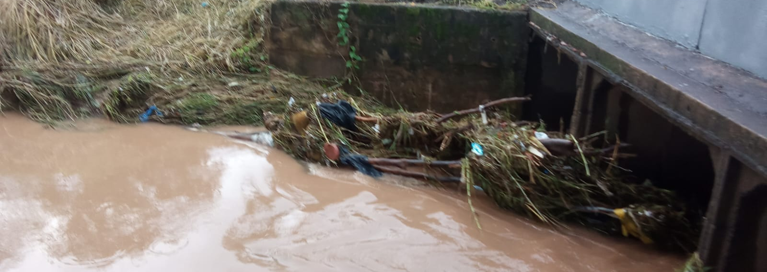
Limpeza de córrego no cruzamento da Rua Sorocaba com a Rua Aparecida do Norte, no Jardim Paulista.
CONSIDERANDO que uma árvore caída encontra-se obstruindo o fluxo da água do córrego, comprometendo seu adequado funcionamento;
CONSIDERANDO que a obstrução pode provocar represamento de água e aumentar o risco de alagamentos nas áreas próximas durante períodos chuvosos;
CONSIDERANDO a importância da manutenção preventiva dos córregos para garantir a segurança dos moradores e a preservação ambiental da região.

Assim sendo,

INDICO ao Excelentíssimo Senhor Prefeito Municipal, como permite o Regimento Interno, que determine providências quanto a Limpeza de córrego no cruzamento da Rua Sorocaba com a Rua Aparecida do Norte, no Jardim Paulista.

Sala das Sessões, 15 de junho de 2026.

TIO FABIANO LIMA
VEREADOR

